МИНИСТЕРСТВО НАУКИ и высшего образования

**РОССИЙСКОЙ ФЕДЕРАЦИИ**

Федеральное государственное автономное образовательное учреждение

высшего образования

«Санкт-Петербургский политехнический университет Петра Великого»

(ФГАОУ ВО «СПбПУ»)

**Институт среднего профессионального образования**

**Отчёт по лабораторной работе № 9**

**по учебной дисциплине «Основы алгоритмизации и программирования»**

**Тема: «Работа со строками в C++. Потоки ввода-вывода. Файловые операции»**

Выполнил студент

специальности 09.02.07

Информационные системы и программирование

II курса группы 22919/9

Сараев Никита Александрович

Преподаватель

Молькова Лолита Юрьевна

Санкт-Петербург

2023

**Цель работы:**

Ознакомиться с возможностями ввода-вывода языка C++, освоить основные операции работы со строками и файлами.

**Задание:**

Написать программу, которая считывает текст из файла и записывает в другой только строки, не содержащие символов пунктуации (точка, запятая и т.д.)

**Ход работы**

Блок схема программы (Рисунок 1)

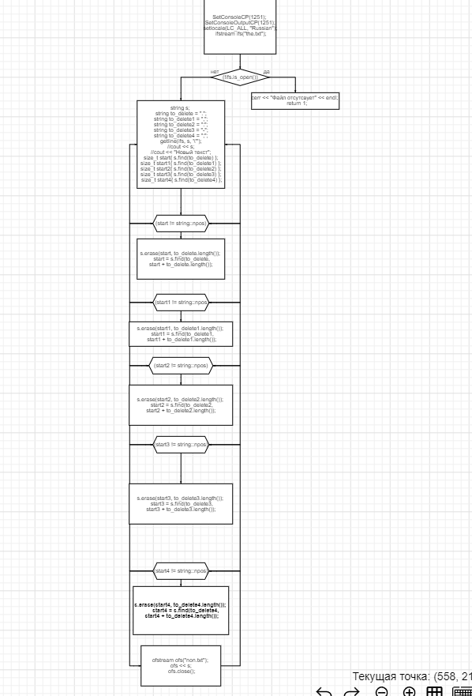

Рисунок 1 – Блок-схема программы

Текстовый файл используемый в программе (Рисунок 2)

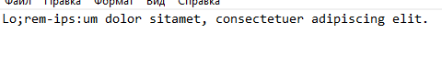

Рисунок 2 – текстовый файл

Создаем консольное приложение C++, пишем код, соответствующий блок-схемам, и запускаем (Рисунок 3, Рисунок 4).

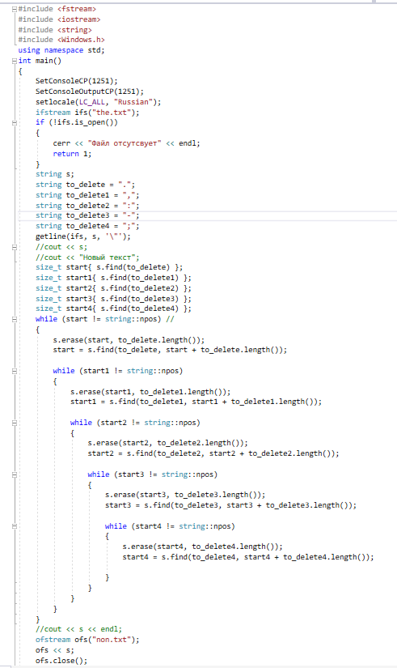

Рисунок 3 – Код и результат выполнения программы

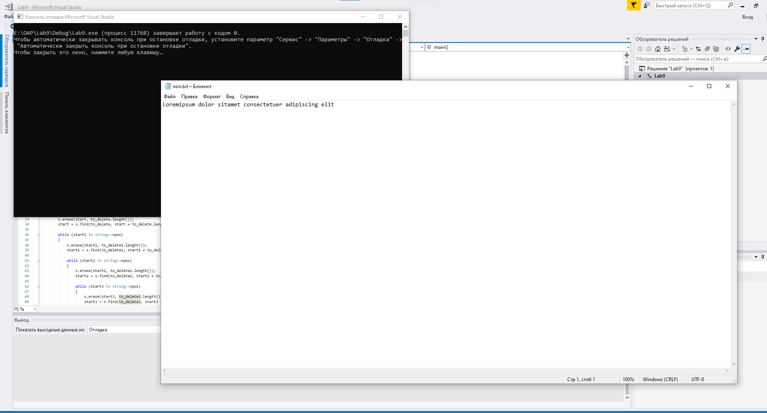

Рисунок 4 –результат выполнения программы